Timos Geheimnis

Podcast Szene 1–8 (Anfang – Minute 13.20)

1. Timo tut am Anfang so, als wäre ihm alles egal, er spricht „cool“ und laut.
Was denkst du, warum er sich so verhält?

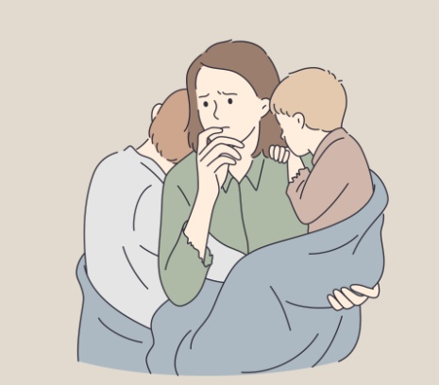
2. Tauscht euch zu zweit aus. Was meint Klara mit dieser Aussage:

„In Deutschland kann man arm sein, obwohl man was zum Essen hat und ein Auto und Klamotten.“

3. Was denkst du: Wann ist ein Mensch arm? Male oder kreuze die Kästen an, bei denen du zustimmst.

Man ist arm, wenn...

... man seinen Geburtstag nicht feiern kann, weil es zu teuer ist.
... man keine Markenklamotten trägt.
... man sich keine warme Kleidung kaufen kann.
... man nicht auf den Schulausflug mitfahren kann, weil es zu teuer ist.
... man kein Haustier hat.
... man nicht sparen kann, weil es kein Taschengeld gibt.
... man nicht das neuste Handy hat.
...sich keine 6-wöchige Kreuzfahrt leisten kann.
... ein Kind kein eigenes Zimmer hat.
... man keinen Fernseher hat.
... man nicht jedes Jahr in den Urlaub fliegt.
... man nicht alles bekommt, was man sich wünscht.
... man viel weniger Geld hat als andere Familien, die man kennt.

... man an nichts anderes denken kann, als dass man zu wenig Geld hat.

